Обеспечение безопасности

детей-пешеходов в темное время суток.

Как известно, в темное время суток при движении по неосвещенным дорогам водитель видит только ту часть дороги, которая попадает в свет фар его автомобиля. В таких условиях трудно заметить пешеходов и велосипедистов.
Но пешеходам и велосипедистам повезло. У них есть светящийся защитник - световозвращатель.
Маленькая подвеска на цепочке или шнурке, закрепленная на одежде, может спасти жизнь пешехода.
Вот, например, плохо освещенная дорога. Такая может встретиться в крупном городе, и в маленьком, не говоря уже о сельской местности и загородных шоссе. Пешеход переходит дорогу.
Если он одет в темную одежду, то водитель заметит его метров за 15-20 (в белой - метров за 50). Это слишком мало, чтобы успеть затормозить, ведь тормозной путь обычной легковушки даже на сухом асфальте составляет около 40 метров. А ведь еще нужно время на то, чтобы заметить опасность и нажать на педаль тормоза…
Понятно, что в такой ситуации водителю будет очень трудно избежать наезда.
Но вот пешеход надевает световозвращатель. И точно так же начинает переходить дорогу.
И вдруг в свете фар - яркая вспышка! Словно кто-то включил яркий фонарик. Это знак водителю «Осторожно! Впереди-пешеход!». В городе, где водители в основном пользуются ближним светом фар, пешеход будет заметен с расстояния 100-150 метров. А за городом, где автомашины, как правило, едут с дальним светом фар - за 300-400 метров. При разрешенной скорости 90 км/час у водителя будет порядка 20-25 секунд, чтобы принять решение и затормозить или объехать пешехода.
Световозвращатель выглядит как игрушка. Но его использование снижает для пешехода риск попасть в ДТП в темное время суток в 6 раз!
Световозвращатели бывают самые разные: брелоки, подвески, значки, наклейки, катафоты. А еще есть классные браслеты, яркие жилеты со световозвращающими элементами, нарукавники и ременные системы.
Сейчас, к счастью, уже никто не ставит под сомнение полезность световозвращающих элементов для предотвращения дорожных происшествий с пешеходами в темное время суток.
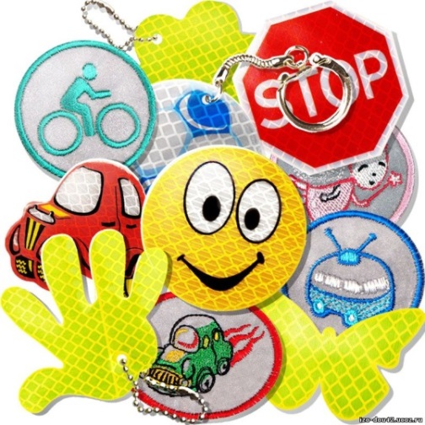
Какой световозвращатель самый лучший?
Сейчас в продаже можно найти множество изделий из световозвращающих материалов на любой вкус и достаток. И, естественно, при покупке встает вопрос. как выбрать качественное изделие, которое будет не только красивым, но и долговечным, а самое важное - будет выполнять свою главную функцию - делать пешехода заметным в темноте.
Основной критерий качества световозвращающего материала – это коэффициент световозвращения (КС), показывающий, с какой интенсивностью возвращается луч света от освещенной поверхности. Чем выше коэффициент, тем лучше.
Коэффициент световозвращения измеряют специальными приборами. Но в «домашних» условиях несложно проверить качество «переходного светлячка» при помощи обычного смартфона. Наведите камеру устройства на световозвращатель и сфотографируйте его со вспышкой с расстояния порядка 5 метров. Хороший световозвращатель на фото будет выглядеть ярким. Также на фото он всегда получится белого цвета, независимо от того, какого он цвета на самом деле.
Самые лучшие световозвращатели – белого или лимонно-желтого цвета, а также текстильные ленты серого цвета. Они самые заметные. Световозвращатели красного, синего, оранжевого, розового и других цветов менее яркие, их можно использовать только как дополнительные.
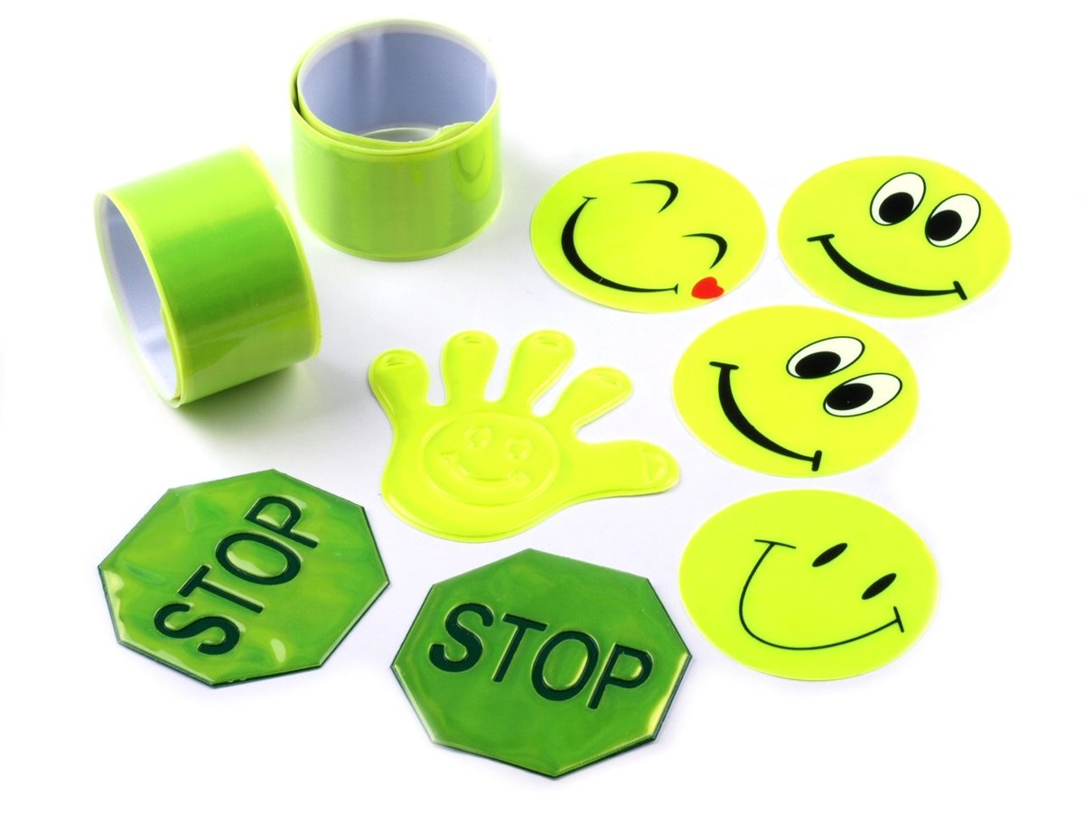
Форму выбирайте самую простую – круг, квадрат, сердечко. Важно, чтобы как можно меньше поверхности световозвращателя было занято рисунком, ведь чем больше места занимает рисунок, тем хуже «светлячок» выполняет свою главную функцию: оберегать пешехода в темноте.

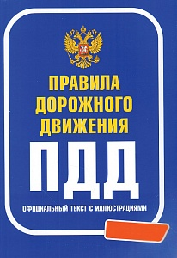

Обязанность носить световозвращатели закреплена законодательно. Вот что говорится об этом в Правилах дорожного движения (пункт 4.1).
При переходе дороги и движении по обочинам или краю проезжей части в темное время суток или в условиях недостаточной видимости пешеходам рекомендуется, а вне населенных пунктах пешеходы обязаны иметь при себе предметы со световозвращающими элементами и обеспечивать видимость этих предметов водителями транспортных средств.
То есть за городом в темное время суток и в условиях недостаточной видимости световозвращатели нужно иметь всегда, а в городе – рекомендуется. Но на самом деле лучше иметь их и в городе. Безопасности, как известно, много не бывает.

«Портрет»
идеального световозвращателя
Стойкий к погодным условиям и внешним воздействиям
(не трескается на морозе, не теряет световозвращающих свойств в дождь, при износе и стирке).

Площадь световозвращающей поверхности – не менее 25 кв. см.

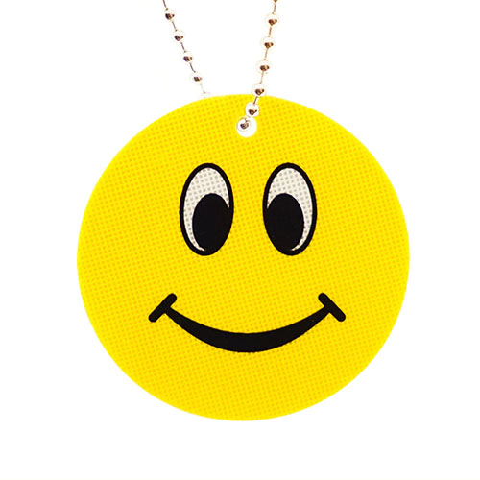
При съемке со вспышкой ярко светится

Как правильно носить световозвращатели?
Но мало выбрать качественный световозвращатель, важно правильно носить.
- Оптимальная высота их крепления – на уровне света автомобильных фар (70-100 см над поверхностью земли).
- Один световозвращатель, это хорошо, но его может быть недостаточно. Водитель должен видеть пешехода со всех четырех сторон. Поэтому прикрепите световозвращатели справа, слева, спереди и сзади. А если вы живете или часто бываете за городом, попросите родителей купить вам световозвращающий жилет или нарукавники.
- И, наконец, световозвращатели должны быть видны водителю. Учитывайте это при выборе мест их размещения. Например, если вы часто держите руки в карманах, то браслет на запястье, водителю земетен не будет.
Ну и хочется еще раз обратить внимание родителей: покупая ребенку верхнюю одежду, рюкзак, кроссовки, отдайте предпочтение моделям с уже нашитыми световозвращающими элементами.
Такую одежду и аксессуары можно найти в коллекциях многих производителей. В ней ваш ребенок будет не только модным,но и заметным для водителей в темное время суток. К тому же такие несъемные световозвращатели ребенок никогда не потеряет и не забудет дома.

